Kielce, dnia 2019-06-03
ZAPROSZENIE DO SKŁADANIA OFERT

Zakład Doskonalenia Zawodowego w Kielcach ul. Paderewskiego 55 zaprasza do złożenia oferty na: „Dostawę mebli do świetlicy środowiskowej w Starachowicach” w celu realizacji Projektu pn. „ŚWIETLICA ŚRODOWISKOWA "NOVA" W STARACHOWICACH” współfinansowanego ze środków Unii Europejskiej w ramach Europejskiego Funduszu Społecznego zgodnie z poniższymi wymogami:
- Zakres rzeczowy dostawy został określony w charakterystyce przedmiotu zamówienia, która stanowi integralną część zaproszenia.
- Zamawiający nie dopuszcza składania ofert częściowych.
- Wybrany Wykonawca przed podpisaniem umowy przedstawi szczegółową charakterystykę oferowanego przedmiotu zamówienia wraz z cenami jednostkowymi.
- Oferty należy składać na formularzu stanowiącym załącznik nr 2 do Zaproszenia, do dnia 2019-06-07 do godz. 10:00, w wybranej przez Wykonawcę formie: osobiście, kurierem lub pocztą na adres sekretariatu Biura Zarządu ul. Śląska 9, 25-328 Kielce.
- Oferta winna być złożona w zamkniętej kopercie z opisem:
„Dostawa mebli do świetlicy środowiskowej w Starachowicach”
NIE OTWIERAĆ przed 2019-06-07, godz. 10:00
- Jedynym kryterium oceny ofert jest 100% cena.
- Cena obejmuje wszystkie koszty realizacji, w tym wniesienie i montaż.
- Przedmiot zamówienia należy dostarczyć Centrum Kształcenia Zawodowego w Starachowicach – Świetlica Środowiskowa NOVA ul. Wojska Polskiego 15 w terminie 7 dni od daty podpisania umowy.
- Zamawiający dokona zapłaty na podstawie faktur/rachunków, przelewem na konto Wykonawcy wskazane na fakturach/rachunkach w terminie do 30 dni od daty otrzymania faktury/rachunku.
- W razie wątpliwości proszę o kontakt e-mailowy eflorek@zdz.kielce.pl lub telefoniczny 41/ 366-47-91. Osoba do kontaktu: Elżbieta Florek.
- Zgodnie z art. 13 ust. 1 i 2 rozporządzenia Parlamentu Europejskiego i Rady (UE) 2016/679 z dnia 27 kwietnia 2016 r. w sprawie ochrony osób fizycznych w związku z przetwarzaniem danych osobowych i w sprawie swobodnego przepływu takich danych oraz uchylenia dyrektywy 95/46/WE (ogólne rozporządzenie o ochronie danych) (Dz. Urz. UE L 119 z 04.05.2016, str. 1), dalej „RODO”, informuję, że:
  - administratorem Pani/Pana danych osobowych jest Zakład Doskonalenia Zawodowego w Kielce ul. Paderewskiego 55 25-950 Kielce.
  - Pani/Pana dane osobowe przetwarzane będą na podstawie art. 6 ust. 1 lit. c RODO w celu związanym z niniejszym postępowaniem o udzielenie zamówienia publicznego;
  - odbiorcami Pani/Pana danych osobowych będą osoby lub podmioty, którym udostępniona zostanie dokumentacja postępowania w oparciu o art. 8 oraz art. 96 ust. 3 ustawy z dnia 29 stycznia 2004 r. – Prawo zamówień publicznych (Dz. U. z 2017 r. poz. 1579 i 2018);
  - Pani/Pana dane osobowe będą przechowywane, zgodnie z art. 97 ust. 1 ustawy Pzp, przez okres 4 lat od dnia zakończenia postępowania o udzielenie zamówienia lub na okres przechowywania tych danych, zgodnie z wytycznymi o dofinansowanie ze środków UE;
  - obowiązek podania przez Panią/Pana danych osobowych bezpośrednio Pani/Pana dotyczących jest wymogiem ustawowym określonym w przepisach ustawy Pzp, związanym z udziałem w postępowaniu o udzielenie zamówienia publicznego; konsekwencje niepodania określonych danych wynikają z ustawy Pzp;
  - w odniesieniu do Pani/Pana danych osobowych decyzje nie będą podejmowane w sposób zautomatyzowany, stosowanie do art. 22 RODO;
- posiada Pani/Pan:
- na podstawie art. 15 RODO prawo dostępu do danych osobowych Pani/Pana dotyczących;
- na podstawie art. 16 RODO prawo do sprostowania Pani/Pana danych osobowych **;
- na podstawie art. 18 RODO prawo żądania od administratora ograniczenia przetwarzania danych osobowych z zastrzeżeniem przypadków, o których mowa w art. 18 ust. 2 RODO ***;
- prawo do wniesienia skargi do Prezesa Urzędu Ochrony Danych Osobowych, gdy uzna Pani/Pan, że przetwarzanie danych osobowych Pani/Pana dotyczących narusza przepisy RODO;
- nie przysługuje Pani/Panu:
- w związku z art. 17 ust. 3 lit. b, d lub e RODO prawo do usunięcia danych osobowych;
- prawo do przenoszenia danych osobowych, o którym mowa w art. 20 RODO;
- na podstawie art. 21 RODO prawo sprzeciwu, wobec przetwarzania danych osobowych, gdyż podstawą prawną przetwarzania Pani/Pana danych osobowych jest art. 6 ust. 1 lit. c RODO.
* Wyjaśnienie: informacja w tym zakresie jest wymagana, jeżeli w odniesieniu do danego administratora lub podmiotu przetwarzającego istnieje obowiązek wyznaczenia inspektora ochrony danych osobowych.
** Wyjaśnienie: skorzystanie z prawa do sprostowania nie może skutkować zmianą wyniku postępowania
o udzielenie zamówienia publicznego ani zmianą postanowień umowy w zakresie niezgodnym z ustawą Pzp oraz nie może naruszać integralności protokołu oraz jego załączników.
*** Wyjaśnienie: prawo do ograniczenia przetwarzania nie ma zastosowania w odniesieniu do przechowywania, w celu zapewnienia korzystania ze środków ochrony prawnej lub w celu ochrony praw innej osoby fizycznej lub prawnej, lub z uwagi na ważne względy interesu publicznego Unii Europejskiej lub państwa członkowskiego.

ELŻBIETA FLOREK

gł. specjalista do spraw zamówień publicznych
i kontraktowania wydatków

Załącznik nr 1
CHARAKTERYSTYKA PRZEDMIOTU ZAMÓWIENIA
Przedmiotem zamówienia jest zakup, wniesienie i montaż:
- SZAFA –2 szt.
Szafa o minimalnych wymiarach 182x80x42cm. Wykonana z płyty meblowej o grubości 18mm, w kolorze CALVADOS z dwoma podwójnymi drzwiczkami zamykanymi na kluczyk, wyposażona w wygodne i estetyczne uchwyty Krawędzie oklejone maszynowo PCV. Wnętrze szafy podzielone na dwie przestrzenie. Szafa zamykana frontami na zawiasach puszkowych Ø35mm. Zawiasy przykręcane wkrętami 4x20mm. Tylna ścianka szafy z płyty HDF o grubości 4mm w kolorze białym. Uchwyty do frontów metalowe, fronty zamykane zamkami meblowymi po dwa kluczyki do zamka.
Winna posiadać Certyfikat zgodności z normą 1729:2016 dopuszczający do użytku w placówkach oświatowych.

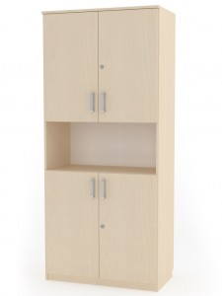

- Stolik świetlicowy – 10 szt.
w rozmiarze Nr 3 - 3 szt.; Nr 5 - 3 szt.; Nr 6 – 4 szt. RAZEM - 10 szt.
Stolik świetlicowy konferencyjny 59/71/76 cm x 180 cm x80 cm(wysokość x szerokość x głębokość) Blat z płyty meblowej o grubości 18 mm w kolorze CALVADOS. Krawędzie oklejone maszynowo PCV. Stelaż z rury 50x1,5 mm w kolorze szarym RAL 7035. Zatyczki zabezpieczające podłogę przed zarysowaniem. Posiada Certyfikat zgodności z normą 1729:2016 dopuszczający do użytku w placówkach oświatowych.

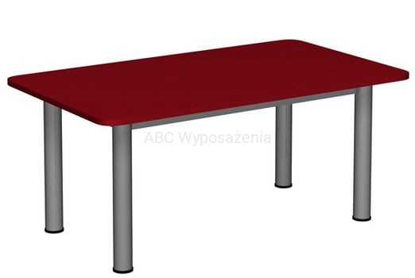
- Krzesła – 35 szt.
w rozmiarach z regulacją: 2-4 – 20 szt. oraz 4-6 – 15 szt. RAZEM-35 szt.
Krzesło szkolne wykonane z rury owalnej 38x20 mm, malowane proszkowo RAL 7035. Siedzisko i oparcie z lakierowanej sklejki bukowej o grubości 8 mm. Możliwość regulacji krzesła w trzech rozmiarach. Regulowana głębokość siedziska. Zatyczki zabezpieczające podłogę przed zarysowaniem. Krzesła z certyfikatem i możliwością regulacji w zależności od wielu podopiecznych Posiada Certyfikat zgodności z normą 1729:2016 dopuszczający do użytku w placówkach oświatowych.

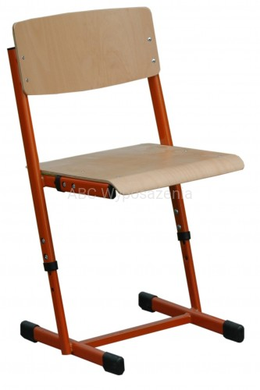

- Krzesło obrotowe - 6 szt.
Typu BRAVO profil Gtp
Wymiary :szerokość : 63cm; wysokość podłokietników : 22cm; wysokość siedziska regulowana : 42,5cm - 55,5cm; wysokość oparcia regulowana : 52,5-59cm wysokość całego krzesła: 95cm - 114,5 cm
Mechanizm podstawowy CPT umożliwia blokadę oparcia w wybranej pozycji, regulację głębokości siedziska i wysokości krzesła. Regulowana wysokość oparcia pozwala wygodnie podeprzeć lędźwie podczas pracy, a stałe podłokietniki podnoszą komfort siedzenia.
Parametry techniczne - miękkie tapicerowane siedzisko i oparcie tapicerowane tkaninami 100% włókno syntetyczne, ścieralność 30.000 cykli Martindale NS-BR-P-C24 tkanina podstawowa, kolor brązowo-beżowy , ergonomicznie wyprofilowane oparcie, płynnie regulowana wysokość oparcia, możliwość odchylenia oparcia i jego blokady w wybranej pozycji, regulowana głębokość siedziska, płynna regulacja wysokości siedziska za pomocą podnośnika pneumatycznego, stałe podłokietniki z tworzywa sztucznego, stabilna nylonowa czarna podstawa jezdna, kółka samohamowne. Posiada Certyfikat zgodności z normą 1729:2016 dopuszczający do użytku w placówkach oświatowych.
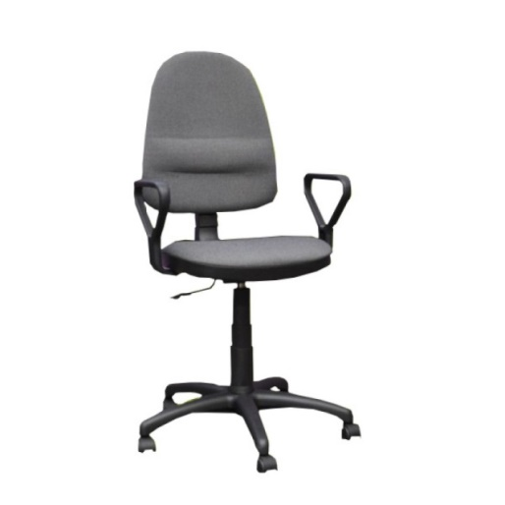
- Stolik komputerowy - 5 szt.
Stolik komputerowy typu NEO wym. 70 x 45 cm z zakresem regulacji wysokości wys. 59, 64, 71, 76 i 82 cm - od rozmiaru 3 do 7. Stolik komputerowy z regulowaną wysokością na metalowej konstrukcji, blaty wykonane z płyty laminowanej w tonacji CALVADOS o gr. 18 mm wykończonej obrzeżem PCVo gr. 2 mm. Stelaż wykonany z profilu o przekroju 40 x 20 mm, 38 x 20 mm i 30 x 15 mm w kolorze szarym RAL 7035. Zatyczki zabezpieczające podłogę przed zarysowaniem. Posiada stałą półkę na klawiaturę oraz dodatkową półkę na komputer - wym. 45 x 30 x 10 cm. Półkę można zamontować zarówno po wewnętrznej jak i zewnętrznej stronie konstrukcji stolika.
Posiada Certyfikat zgodności z normą 1729:2016 dopuszczający do użytku w placówkach oświatowych.

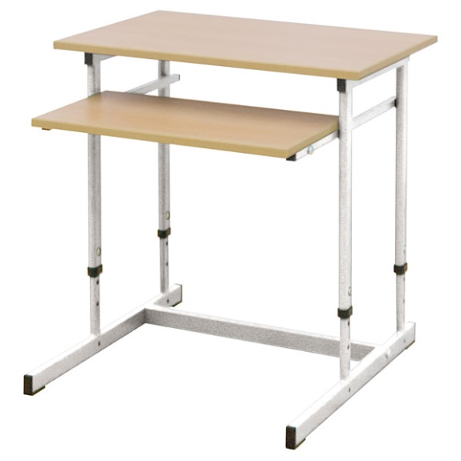

- Biurko - 1 szt
Stolik / biurko nauczycielskie. 76 cm x130 cm x 65 cm (wysokość x szerokość x głębokość). Blat z płyty meblowej o grubości 18 mm w kolorze CALVADOS. Krawędzie oklejone maszynowo PCV 22x1. Stelaż z profilu 50x30x1,5 mm/Ø 32x1,5 mm oraz blenda metalowa z blachy perforowanej w kolorze szarym RAL 7035. Zabezpieczenia przed zarysowaniem podłogi. Posiada Certyfikat zgodności z normą 1729:2016 dopuszczający do użytku w placówkach oświatowych.

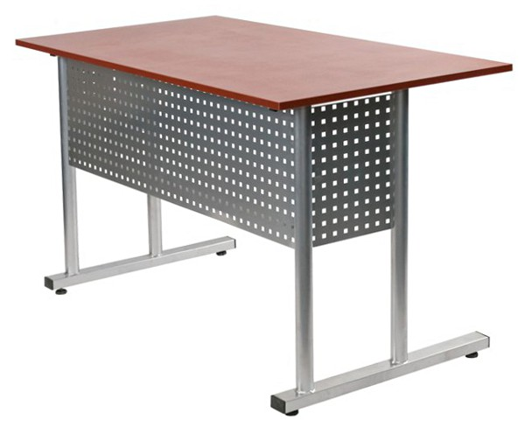

- Regał na prace i materiały - 4 szt.
Szafa otwarta szt. 2 o wymiarach 182x80x42cm. Posiada 4 pojemne półki z czego 2 są regulowane Wykonana z płyty meblowej o grubości 18mm, w kolorze CALVADOS Krawędzie oklejone maszynowo PCV. Tylna ścianka szafy z płyty HDF o grubości 4mm w kolorze białym. Posiada Certyfikat zgodności z normą 1729:2016 dopuszczający do użytku w placówkach oświatowych.
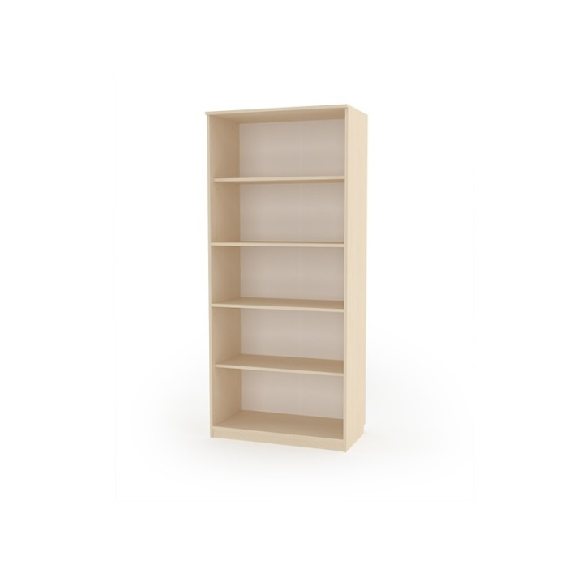
- Szafa – 2 szt.
o wymiarach 182x80x42cm. Wykonana z płyty meblowej o grubości 18mm, w kolorze CALVADOS wyposażona w 3 pojemne szuflady oraz zamykane podwójne drzwiczki z wygodnymi i estetycznymi uchwytami. Krawędzie oklejone maszynowo PCV. Wnętrze szafy podzielone na dwie przestrzenie. Szafa zamykana frontami na zawiasach puszkowych Ø35mm. Zawiasy przykręcane wkrętami 4x20mm. Tylna ścianka szafy z płyty HDF o grubości 4mm w kolorze białym. Uchwyty do frontów metalowe, fronty zamykane zamkami meblowymi po dwa kluczyki do zamka. Posiada Certyfikat zgodności z normą 1729:2016 dopuszczający do użytku w placówkach oświatowych.

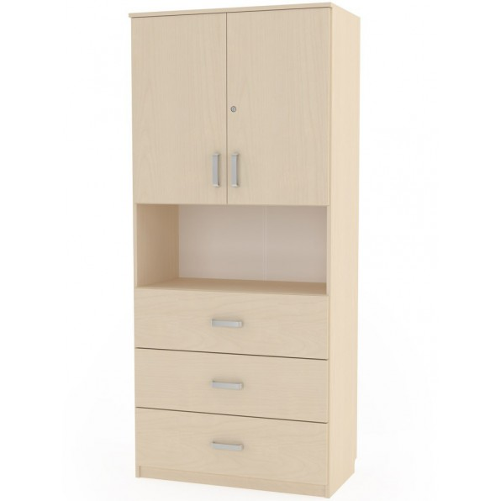

- wieszak szatniany – szt. 2 ( wieszak +ławeczka)
Wieszak szatniowy - ławka korytarzowa typu JAN wysoka. Stelaż Ø28 malowany proszkowo w kolorze RAL7035. Siedzisko wykonane z płyty laminowanej w odcieniu bukowym. Obrzeże okleinia PCV gr. 2 mm w kolorze płyty. Ławka posiada stopki - zabezpieczenia przed zarysowaniem podłogi.

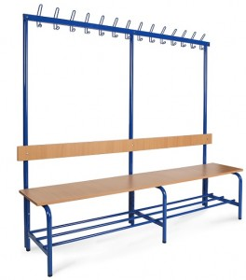
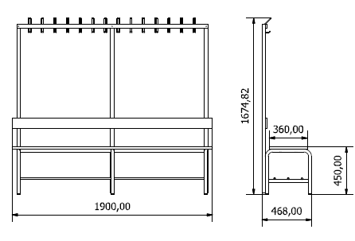

- Szafki na środki czystości - 1 szt.

Szafa gospodarcza typu SMD 62 przeznaczona do przechowywania środków czystości.
Wymiary :1800 x 600 x 500 mm. Przedział pionowy umożliwia zawieszenie szczotki, fartucha. Korpus i drzwi wykonane są blachy stalowej pokrytej farbą proszkową RAL 7035. Cokół wykonany z blachy ocynkowanej.
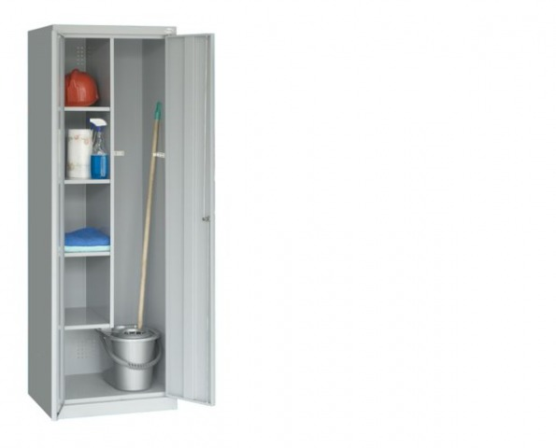

- Szafa porządkowa z umywalką i drzwiami na zawiasach szt 1
Typu POLGAST nr POL-318055
Szerokość (mm) | 500
Głębokość (mm) | 500
Wysokość | 1800
Ilość drzwi | 1 szt.
Wewnętrzna wysokość | 120 mm
Wewnętrzna średnica | 330 mm
Ilość komór | 1 szt.
Ilość półek | 1 szt.
Materiał wykonania | stal nierdzewna
Konstrukcja | spawana

Szafa wyposażona w pojedyncze drzwi na zawiasach. Dodatkowo regulowane stopki +/- 15 mm umożliwiające wypoziomowanie szafy. Szafa zawiera półkę nieprzestawną, łatwą do demontażu. Umywalka zabudowana, komora okrągła o średnicy 330 mm i wysokości 120 mm.
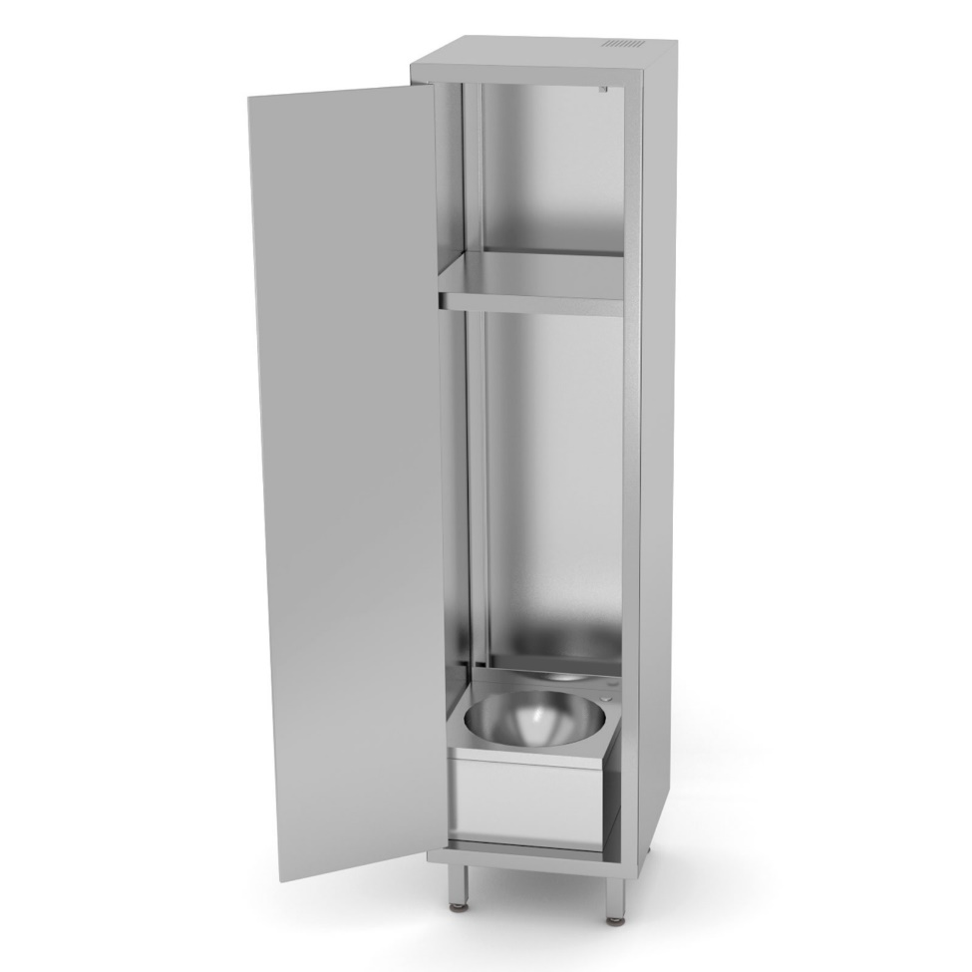

Załącznik nr 2

…………………………………………
Pieczęć Wykonawcy

O F E R T A C E N O W A
Nawiązując do zaproszenia na:

Dostawa mebli do świetlicy środowiskowej w Starachowicach
w celu realizacji Projektu pn.
„ŚWIETLICA ŚRODOWISKOWA "NOVA" W STARACHOWICACH”..
Oferuję realizację przedmiotu zamówienia za:

ogółem za cenę brutto razem: …................................ zł
słownie: .......................................................................................................................................... zł

Dane dotyczące Wykonawcy:
Imię, nazwisko osoby (osób) upoważnionych do podpisania umowy:
Numer telefonu:
Numer NIP:
Numer REGON:
Adres kontaktowy e-mail:

- oświadczam, że cena brutto obejmuje wszystkie koszty realizacji przedmiotu zamówienia, w tym koszty transportu, w miejsca wskazane w charakterystyce przedmiotu zamówienia,
- oświadczam, że posiadam stosowne uprawnienia do wykonywania określonej działalności lub czynności objętej Zaproszeniem,
- zobowiązuję się do podpisana umowy w terminie i miejscu wyznaczonym przez Zamawiającego,
- oświadczam, że uzyskałem od Zamawiającego wszelkich informacji niezbędnych do rzetelnego sporządzenia niniejszej oferty zgodnie z wymogami określonymi w Zaproszeniu,
- oświadczam, że zapoznałem się z treścią Zaproszenia i nie wnoszę żadnych zastrzeżeń oraz uznaje się za związanego określonymi w nim zasadami, przez okres 30 dni od daty złożenia oferty,
- Oświadczam, że wypełniłem obowiązki informacyjne przewidziane w art. 13 lub art. 14 RODO¹⁾ wobec osób fizycznych, od których dane osobowe bezpośrednio lub pośrednio pozyskałem w celu ubiegania się o udzielenie zamówienia publicznego w niniejszym postępowaniu.**
** W przypadku gdy Wykonawca nie przekazuje danych osobowych innych niż bezpośrednio jego dotyczących lub zachodzi wyłączenie stosowania obowiązku informacyjnego, stosownie do art. 13 ust. 4 lub art. 14 ust. 5 RODO, treści oświadczenia Wykonawca nie składa (usunięcie treści oświadczenia np. przez jego wykreślenie).
¹⁾ rozporządzenie Parlamentu Europejskiego i Rady (UE) 2016/679 z dnia 27 kwietnia 2016 r. w sprawie ochrony osób fizycznych w związku z przetwarzaniem danych osobowych i w sprawie swobodnego przepływu takich danych oraz uchylenia dyrektywy 95/46/WE (ogólne rozporządzenie o ochronie danych) (Dz. Urz. UE L 119 z 04.05.2016, str. 1).
......................................... dnia .........................................
……………………….……………………………………………………
imię i nazwisko, podpis osoby/ osób upoważnionych do składania oświadczeń woli

Załącznik nr 3
PROJEKT UMOWY
Nr …/ZP/2019/SSN/…
Zawarta w dniu ………………… 2019 roku w Kielcach pomiędzy:

Zakładem Doskonalenia Zawodowego w Kielcach
ul. Paderewskiego 55, 25-950 Kielce wpisanym do rejestru przedsiębiorców w Sądzie Rejonowym w Kielcach Wydział X Gospodarczy Krajowego Rejestru Sądowego pod numerem KRS 0000067987, NIP 657-000-88-69 REGON 000512562
reprezentowanym przez:
- mgr inż. Jerzego Wątrobę - Prezesa Zarządu
- mgr Joannę Ząbek - Członka Zarządu
zwanym dalej w treści Umowy Zamawiającym
a
………………………………………………………………………
zwany dalej w treści Umowy Wykonawcą,
o następującej treści:
§ 1
- Zamawiający kupuje, a Wykonawca sprzedaje meble do Centrum Kształcenia Zawodowego w Starachowicach – Świetlica Środowiskowa NOVA ul. Wojska Polskiego 15 Zakładu Doskonalenia Zawodowego w Kielcach zwane w dalszej części umowy sprzętem w ilościach i rodzajach oraz zgodnie z wymogami określonymi w charakterystyce przedmiotu zamówienia, stanowiącej załącznik nr 1 do Zaproszenia zwanej dalej charakterystyką.
- Celem dostawy jest realizacja Projektu pn. „ŚWIETLICA ŚRODOWISKOWA "NOVA" W STARACHOWICACH”.
§ 2
- Wykonawca dostarczy, wniesie i zmontuje sprzęt w Centrum Kształcenia Zawodowego w Starachowicach – Świetlica Środowiskowa NOVA ul. Wojska Polskiego 15, zwanego dalej miejscem dostawy.
- Wykonawca dostarczy, wniesie i zmontuje sprzęt do 7 dni od daty zawarcia umowy. Wykonawca powiadomi Zamawiającego z co najmniej z dwudniowym wyprzedzeniem o terminie dostawy.
- Wykonawca zapewni takie opakowanie sprzętu, jakie jest wymagane, by nie dopuścić do ich uszkodzenia lub pogorszenia ich jakości w trakcie transportu do miejsca dostawy.
- Wykonawca umożliwi Zamawiającemu sprawdzenie sprzętu w celu jego odbioru w miejscu dostawy. Sprawdzenie sprzętu będzie polegało na upewnieniu się, że są wolne od wad fizycznych, a w szczególności, że sprzęt odpowiada wymogom określonym w charakterystyce. Na okoliczność odbioru sprzętu zostanie sporządzony protokół.
- Korzyści i ciężary związane ze sprzętem oraz niebezpieczeństwo przypadkowej utraty lub uszkodzenia sprzętu przechodzą na Zamawiającego z chwilą wydania ich Zamawiającemu. Za dzień wydania sprzętu zamawiającemu uważa się dzień, w którym został odebrany przez Zamawiającego zgodnie z procedurą określoną w ust.4.
§ 3
- Strony ustalają cenę brutto za przedmiot zamówienia w kwocie …………… zł, brutto: …………………… Cena obejmuje koszty transportu, wniesienia i montażu.
- Wykonawca wystawi fakturę po podpisaniu przez Zamawiającego bezusterkowego protokołu odbioru sprzętu.
- Zapłata ceny nastąpi po otrzymaniu przez Zamawiającego faktury VAT/rachunku, przelewem na konto bankowe Wykonawcy wskazane w fakturze/rachunku.
- Zamawiający dokona zapłaty w terminie do 30 dni od daty otrzymania faktury/rachunku.
- Za datę zapłaty strony przyjmują datę obciążenia faktury VAT/rachunku Zamawiającego.
- Zamawiający dokona zapłaty za faktycznie dostarczone ilości przedmiotu zamówienia.

§ 4
  - Wykonawca udziela rękojmi na materiały na okres 24 miesięcy od dnia dostawy. Wykonawca udziela gwarancji na sprzęt określone w załączniku nr 1 na okres 24 miesięcy oraz zgodnie z zaleceniami producenta. Warunki gwarancji nie mogą nakładać na zamawiającego żadnych obowiązków finansowych, od których uzależnia się warunki gwarancji.
  - Odpowiedzialność z tytułu rękojmi jakości obejmuje zarówno wady powstałe z przyczyn tkwiących w sprzęcie w chwili dokonania odbioru przez Zamawiającego jak i wszelkie inne wady fizyczne sprzętu powstałe po ich odbiorze, pod warunkiem, że wady te ujawnią się w ciągu terminu obowiązywania rękojmi.
  - W ramach rękojmi, Wykonawca w przypadku wady wymagającej naprawy poza miejscem użytkowania Wykonawca odbierze sprzęt wadliwy z miejsca użytkowania, następnie dostarczy w to miejsce sprzęt naprawiony lub wolny od wad. Wykonawca dokona powyższego odbioru i zwrotu na własny koszt. Czas naprawy lub wymiany na wolny od wad wynosi 21 dni.

§ 5
- W przypadku nie wykonania lub nie należytego wykonania umowy przez Wykonawcę Zamawiający może naliczyć karę umowną w następujących przypadkach i wysokościach:
- za opóźnienie w przekazaniu przedmiotu umowy w wysokości 0,2 % ceny za każdy dzień opóźnienia,
- za opóźnienie w usunięciu wad stwierdzonych przy odbiorze lub w okresie gwarancji w wysokości 0,2 % ceny za każdy dzień opóźnienia licząc od dnia wyznaczonego na usunięcie wad,
- za odstąpienie od umowy przez Zamawiającego z przyczyn leżących po stronie Wykonawcy w wysokości 10 % ceny.
- O nałożeniu kary umownej, jej wysokości i podstawie jej nałożenia Zamawiający będzie informował Wykonawcę pisemnie w terminie 14 dni od zaistnienia zdarzenia stanowiącego podstawę nałożenia kary.
- Zamawiający zastrzega sobie prawo dochodzenia odszkodowania uzupełniającego na zasadach ogólnych Kodeksu Cywilnego, jeżeli wartość powstałej szkody przekroczy wysokość kary umownej.
§ 5
- W przypadku niewykonania lub nienależytego wykonania umowy przez Sprzedawcę Kupujący może naliczyć karę umowną w następujących przypadkach i wysokościach:
  - za opóźnienie w dostawie artykułów w wysokości 1% ceny z § 3 ust. 1 za każdy dzień opóźnienia,
  - za opóźnienie w usunięciu wad stwierdzonych przy odbiorze lub w okresie rękojmi w wysokości 1% ceny z § 3 ust. 1 za każdy dzień opóźnienia licząc od dnia wyznaczonego na usunięcie wad,
  - za odstąpienie od umowy przez Kupującego z przyczyn leżących po stronie Sprzedawcy w wysokości
20% ceny, o której mowa w § 3 ust.1.
  - za niedostarczenie artykułów zgodnych z charakterystyką przedmiotu zamówienia 200 zł za każdy przypadek.
- O nałożeniu kary umownej, jej wysokości i podstawie jej nałożenia Kupujący będzie informował Sprzedawcę pisemnie w terminie 14 dni od zaistnienia zdarzenia stanowiącego podstawę nałożenia kary.
- Sprzedawca wyraża zgodę na potrącenie kwoty należnych kar umownych z kwoty ceny określonej
w wystawionej przez niego fakturze/rachunku.
- Kupujący zastrzega sobie prawo dochodzenia odszkodowania uzupełniającego na zasadach ogólnych Kodeksu Cywilnego jeżeli wartość powstałej szkody przekroczy wysokość kary umownej.

§ 6
- Kupującemu przysługuje prawo odstąpienia od umowy w przypadku niewykonania lub nienależytego wykonania przez Sprzedawcę obowiązków, a w szczególności w przypadku:
  - opóźnienia w dostawie trwającej ponad 7 dni,
  - opóźnienia w wymianie wadliwych materiałów trwającej ponad 7 dni.
- W przypadkach, o których mowa w ust.1 Kupujący może odstąpić od umowy w terminie 30 dni od daty powzięcia informacji o zaistnieniu zdarzenia będącego podstawą odstąpienia. Sprzedawca ma prawo do wynagrodzenia za artykuły dostarczone zgodnie z umową do dnia odstąpienia od umowy.
- Oświadczenie o odstąpieniu od umowy powinno mieć formę pisemną.

§ 7
Zważywszy na fakt, że przedmiot umowy ma być sfinansowany ze środków pochodzących z funduszy Unii Europejskiej, Zakład Doskonalenia Zawodowego zastrzega sobie możliwość ograniczenia zakresu dostawy, jeżeli z przyczyn niezależnych od Zakładu Doskonalenia Zawodowego wysokość środków na sfinansowanie zamówienia zostanie zmniejszona. W przypadku zmniejszenia zakresu dostawy Wykonawca otrzyma wynagrodzenie w wysokości proporcjonalnej do ilości zrealizowanej dostawy i zrzeka się dochodzenia roszczeń odszkodowawczych związanych z ograniczeniem zakresu dostawy.

§ 8
Zmiana postanowień niniejszej umowy wymaga formy pisemnej pod rygorem nieważności takiej zmiany.

§ 9
Właściwym do rozpoznania sporów wynikłych na tle realizacji niniejszej umowy jest Sąd właściwy dla siedziby Kupującego.
§ 10
- W sprawach nieuregulowanych niniejszą umową obowiązują przepisy Kodeksu Cywilnego.
- Integralne części niniejszej umowy stanowi oferta Sprzedawcy i Zaproszenie do składania ofert.

§ 11
Umowa niniejsza sporządzona została w 2 jednobrzmiących egzemplarzach, po 1 egzemplarzu dla każdej ze stron.
SPRZEDAWCA KUPUJĄCY

